Cluj-Napoca City Guide

Realizator: Kiss Claudiu-Florin

Profesor Îndrumător: Capangi Mihaela

Școala: Liceul Teoretic “Alexandru Papiu Ilarian” Dej

Cuprins

Introducere 4

Pagina principala 5

Pagina de Sign in 6

Primele 4 categorii 7

Categoria TOURS 9

Meniul de utilizator 11

Dezvoltare ulterioara 12

# Introducere

Cluj-Napoca City Guide este o aplicație web destinata vizitatorilor orașului Cluj-Napoca care doresc sa afle ce se poate vizita, unde se poate lua masa, unde se pot caza si unde se pot distra intr-un mod cat mai rapid si prietenos.

Aplicația este destinata in principal dispozitivelor portabile, de tipul smartphone-urilor si tabletelor, fiind realizata pe principiul mobile first. Aplicația se scaleaza linear, deci ea poate fi folosita si pe device-uri cu rezoluții mai mari.

Aplicația a fost realizata folosind stack-ul ASP.NET, folosind modelul arhitectural MVC. Alte tehnologii folosite au fost CSS, pentru stilizarea paginilor, cu framework-ul Bootstrap, CSHTML pentru marcare, Facebook API pentru conectarea cu contul de Facebook, Google Maps API pentru afișarea punctelor de interes pe harta si JavaScript cu jQuery pentru anumite animații sau interacțiuni din cadrul paginilor.

# Pagina principala

Pagina principala a aplicației este impartita in 5 mari categorii, 4 dintre acestea (SIGHTSEEING, FOOD, HOTEL, NIGHTLIFE) conțin obiective de tipul monumentelor, restaurantelor, hotelelor, cluburilor s.a.m.d. In aceste categorii puteți găsi diferite informații despre obiectivele de care sunteți interesat. Cea de-a 5-a categorie va permite sa vizualizați si sa creați tururi bazate pe diferitele obiective găsite in cadrul site-ului.

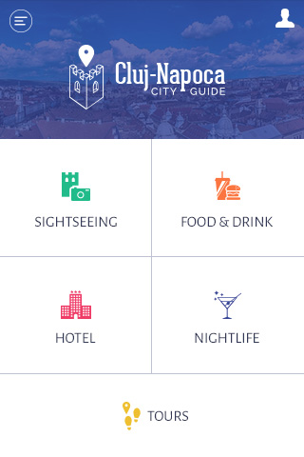

# Pagina de Sign in

Accesul la aplicatie se face pe baza contului de Facebook, deoarece aplicatia a fost creata cu scopul unui acces rapid la toate functionalitatile ei.

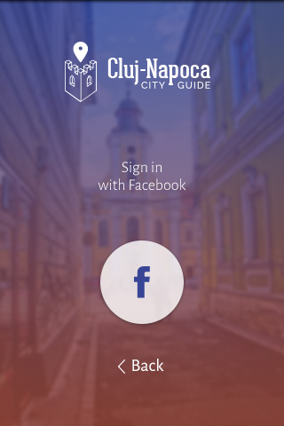

Exista 3 niveluri de acces:

* Utilizator neconectat: poate doar viziona datele din cadrul aplicației.
* Utilizator conectat: poate, de asemenea, crea tururi si lăsa recenzii la tururi si obiective.
* Administrator: administrează toate datele aplicației.

# Primele 4 categorii

In cazul primelor 4 categorii, se afișează din baza de date, o scurta prezentare a obiectivelor conținute de categoria pe care o navigați. Aceasta scurta prezentare conține numele obiectivului, adresa la care poate fi vizitat, un star rating, o secvența(daca textul este prea lung) dintr-o recenzie lăsata de un utilizator si numărul de recenzii.

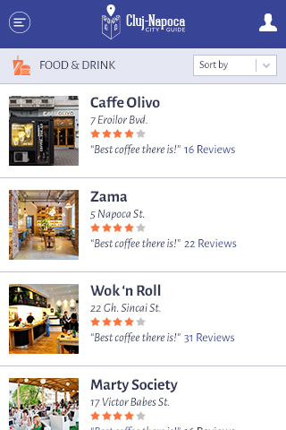

Avem, de asemenea, in partea de sus un dropdown list in care puteți selecta modul in care sa fie aranjate obiectivele.

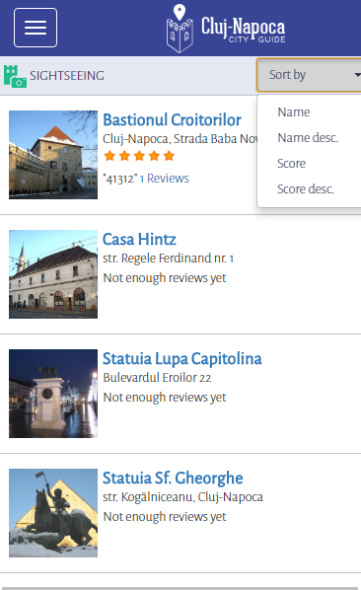

Optiunile pentru sortare sunt: dupa nume, dupa nume descrescator, dupa rating si dupa rating descrescator.

# Pagina de detalii a unui obiectiv

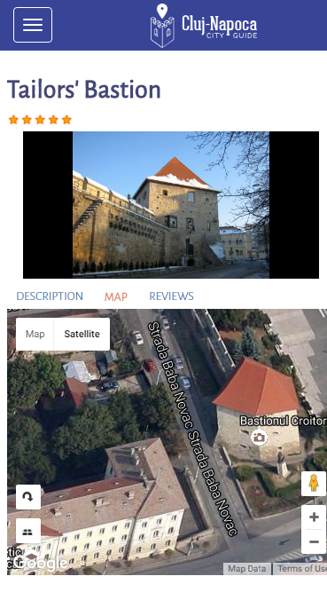

Pe aceasta pagina aveti o descriere mai completa a obiectivului impreuna cu posibilitatea de a-l viziona pe harta si de a citi si lasa review-uri.

# Categoria TOURS

In cadrul acestei categorii, puteți vizualiza si adăuga tururi folosindu-va de obiectivele existente in cadrul site-ului.

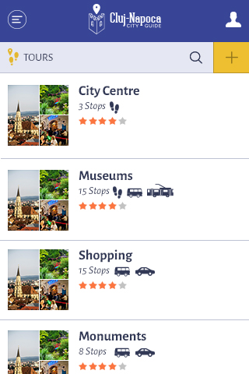

Aici este afisata o scurta descriere a tururilor. Aceasta include numele turului, autorul acestuia, numarul de opriri si un star rating, daca exista review-uri.

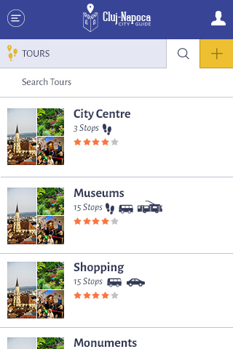

Aveti posibilitatea de a cauta in cadrul tururilor, dupa numele acestuia apasand butonul in forma de lupa din dreapta sus.

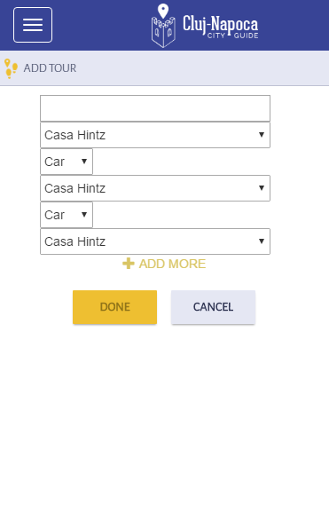

Tot pe aceasta pagina, aveți posibilitatea de a adăuga un tur nou, apăsând pe butonul in forma de plus. Veți fi duși pe o pagina, in care va trebui sa alegeți numele turului, obiectivele pe care le doriți si mijlocul de transport intre ele.

In cazul in care doriți sa adăugați mai multe obiective decât sunt spatii, putem face click pe ADD MORE pentru a crea mai multe spatii.

# Meniul de utilizator

Meniul este accesat folosind butonul din dreapta sus.

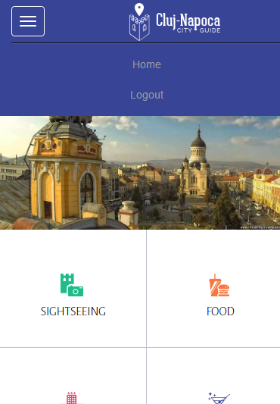

Acesta contine 2 elemente, Home, un link catre pagina principala, si Login/Logout, un link catre pagina de conectare sau deconectare de pe site.

# Dezvoltare ulterioara

Pe viitor, as dori sa rezolv unele probleme de design si sa mai adaug functionalitati. Aceste functionalitati includ dezvoltarea meniului de administrare, testarea securitatii si imbunatatirea acesteia si date personalizate pentru fiecare utilizator.